
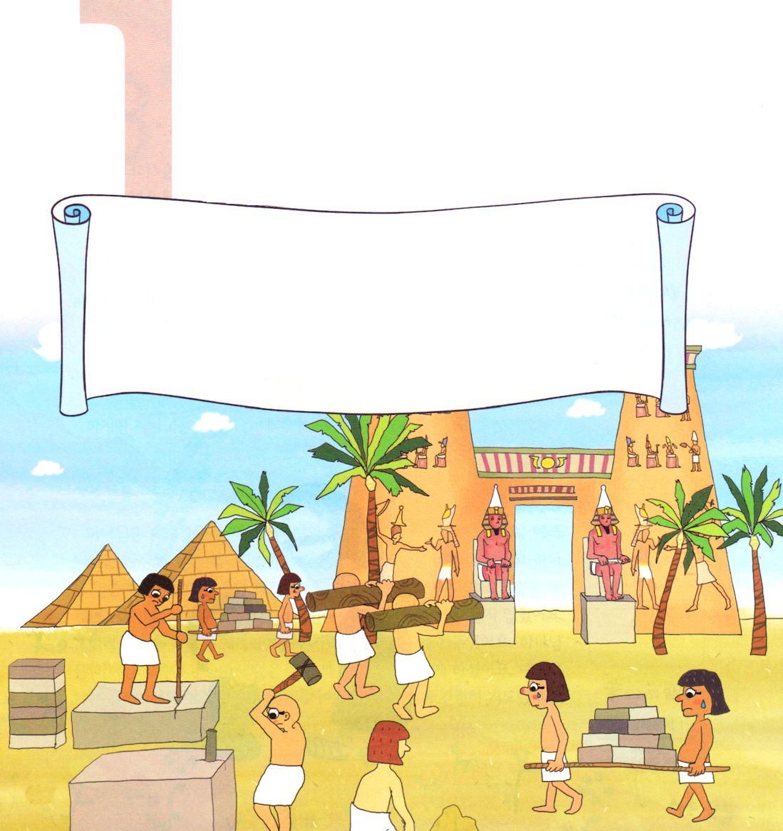
出1:1～22
神はこの助産婦たちによくしてくださった。それで、イスラエルの民はふえ、非常に強くなった。助産婦たちは神を恐れたので、神は彼女たちの家を栄えさせた。また、パロは自分のすべての民に命じて言った。「生まれた男の子はみな、ナイルに投げ込まなければならない。女の子はみな、生かしておかなければならない。」(20～22)。

1. 福音（伝道と宣教）を知らなかったからです
(1) アブラハムとイサクは伝道と宣教を知らなかったために
苦しみを受けました(創26:12～24)
(2) この霊的遺産はヤコブの家系の苦しみにつながりました (創37:1～10)
(3) しかし、ヨセフの夢を通して神様はヨセフを通してなさる
みわざを知らせてくださいました(創37:11)

2.伝道（宣教）を知っていたヨセフは勝利しました
(1) ヨセフは太陽と月と十一の星が自分に伏し拝む夢を見ました。
そして、ヤコブはヨセフの夢を心に留めました (創37:1～11)
(2) ヨセフは奴隷になってエジプトに行きました。
しかし、それはエジプト福音化である宣教の始まりでした (創39:1～6)
(3) ぬれぎぬを着せられて監獄に引きずられて行きましたが、
ヨセフは監獄で官長らの夢を解釈して、神様の働きを果たしました
(創40:1～22)
(4) ヨセフは未信者のパロ王に「神の霊の宿っている人」と認められます
(創41:38)
(5) 総理になったヨセフは、自分をエジプトに送られたのは神様であると、
再び出会った兄弟たちに話しました(創45:1～5)

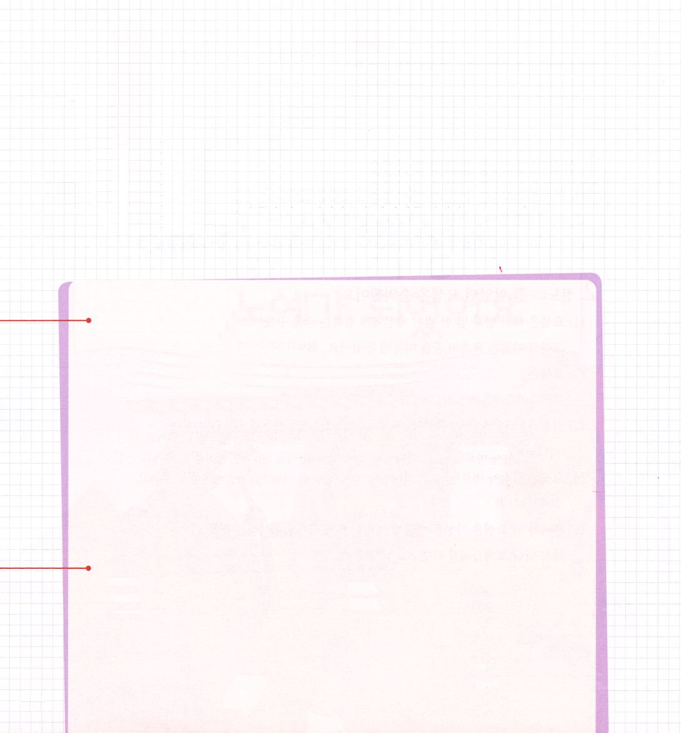
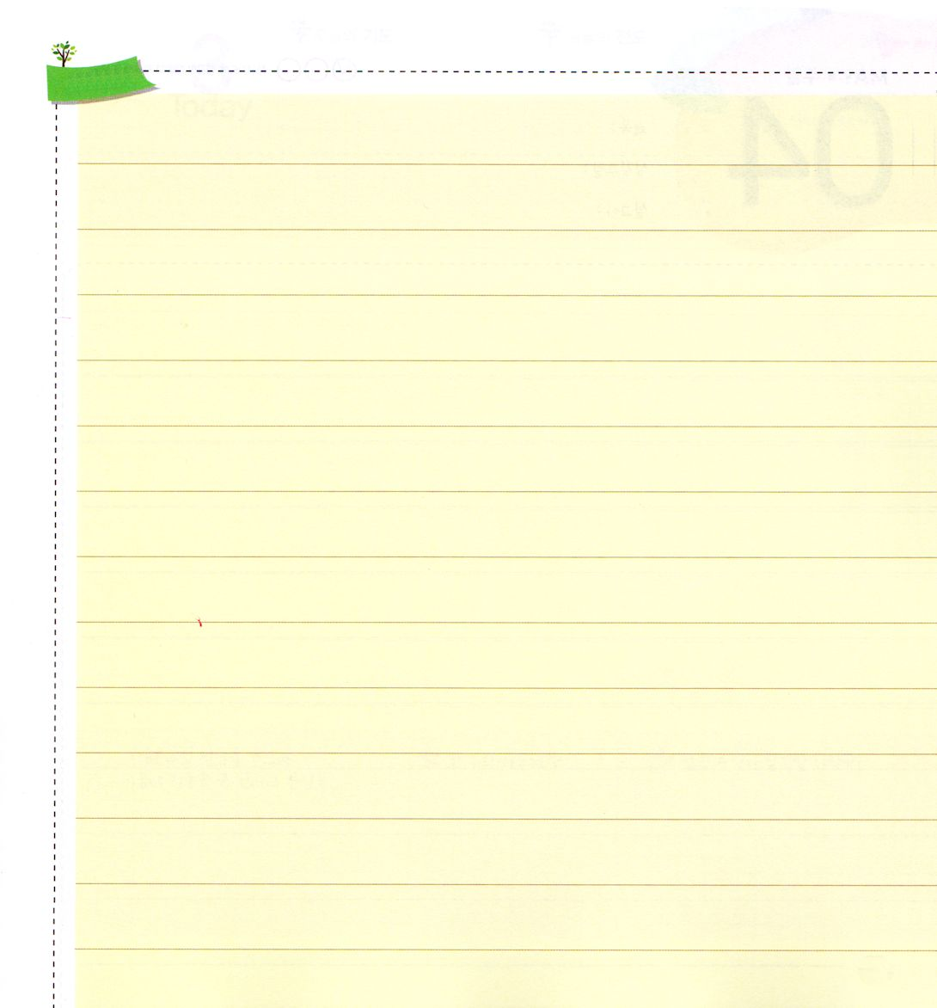

3. それ以降に福音（伝道と宣教）を逃しました
(1) エジプトにヨセフのことを知らない新しい王が立てられて、イスラエルの
民を迫害し始めました(出1:8～14)
(2) イスラエルの民はエジプトで苦しい労働をしながら奴隷になって
生きました(出1:10～14)
(3) エジプトの王は助産婦たちに、イスラエルに新しく生まれる男の子を
殺すように命令しました(出1:15～22)

出エジプト記の背景を知ろう

出エジプト記は神様がイスラエル民族をパロの統治と
抑圧から救いの道によって抜け出すようにされた事実が
記録されています。特に神様の民に幕屋と律法をくださって
奴隷の生活から抜け出して、正しい生活をすることができる
ように導かれた内容です。

神様のくださった契約の みことばをわかちあってみましょう。

神様がイスラエルを救われた理由はなにかを、話し合ってみましょう。

もくそうしよう

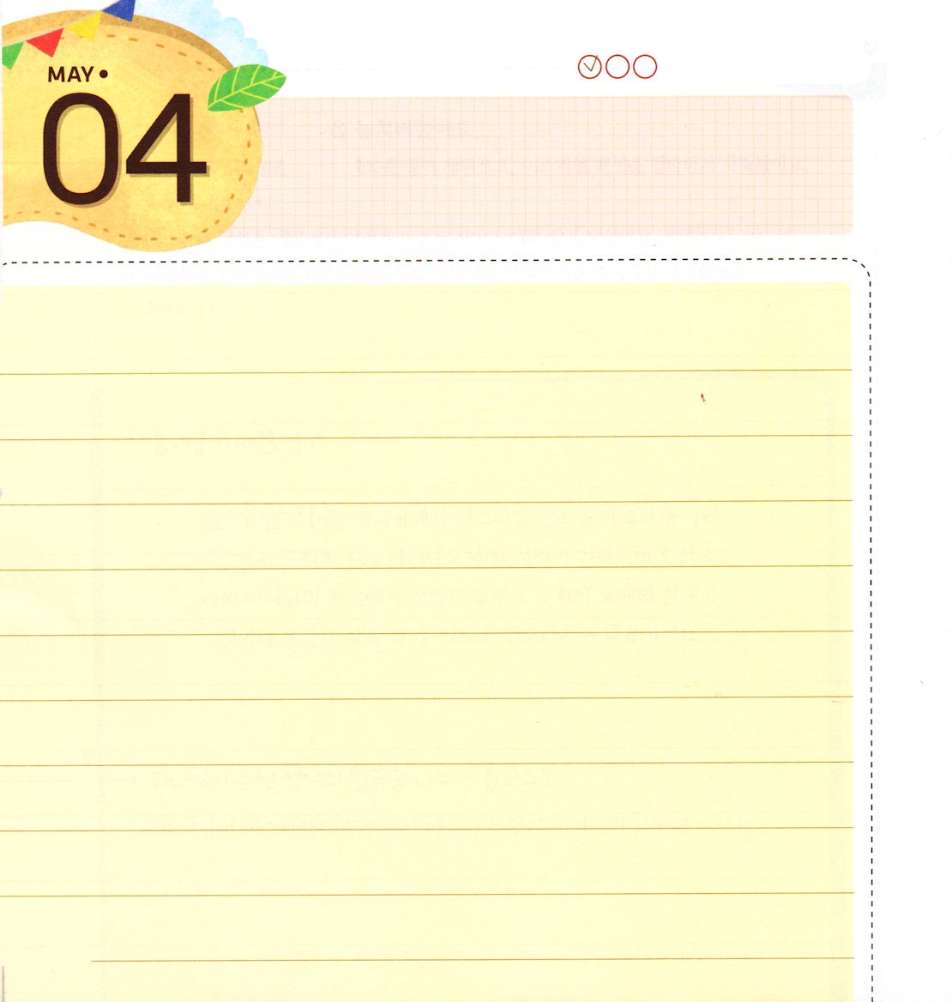
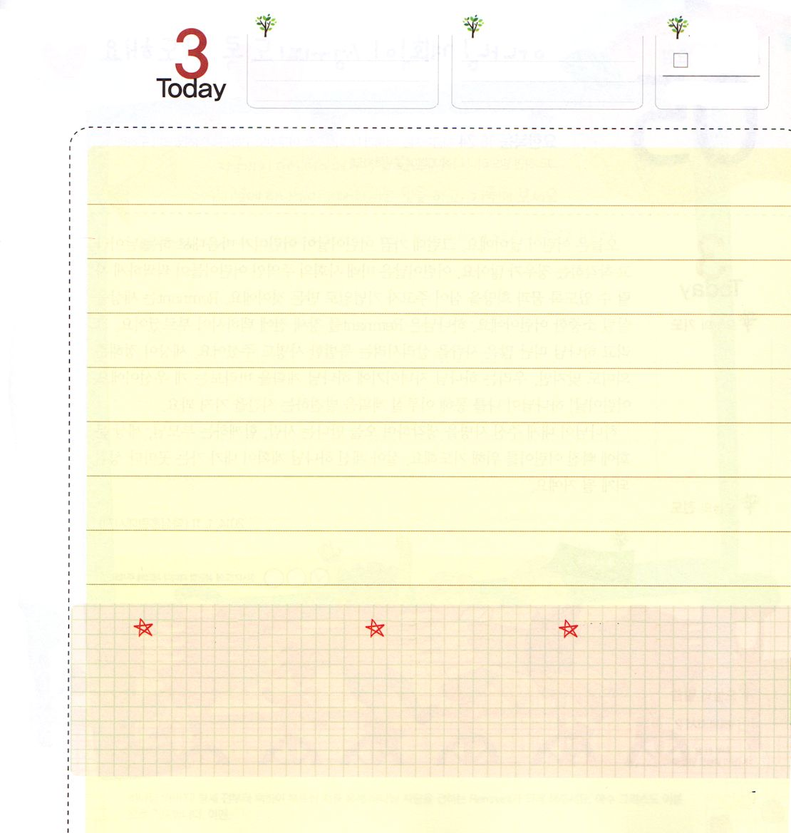
聖日

ていこくいのりにせいこうしたら、チェックしましょう

タイトル：
聖書箇所：
説教者：

でんどう
きょうの
きょうの
いのり
ヘブル１
きょうの
みことば
いちにち １しょう かみさまの
みことばを よもう！
聖日にみことばを聞いて 一週間の祈りの課題 みことばの中で実践する
心に感動を受けた単語や文章は？ ことは？

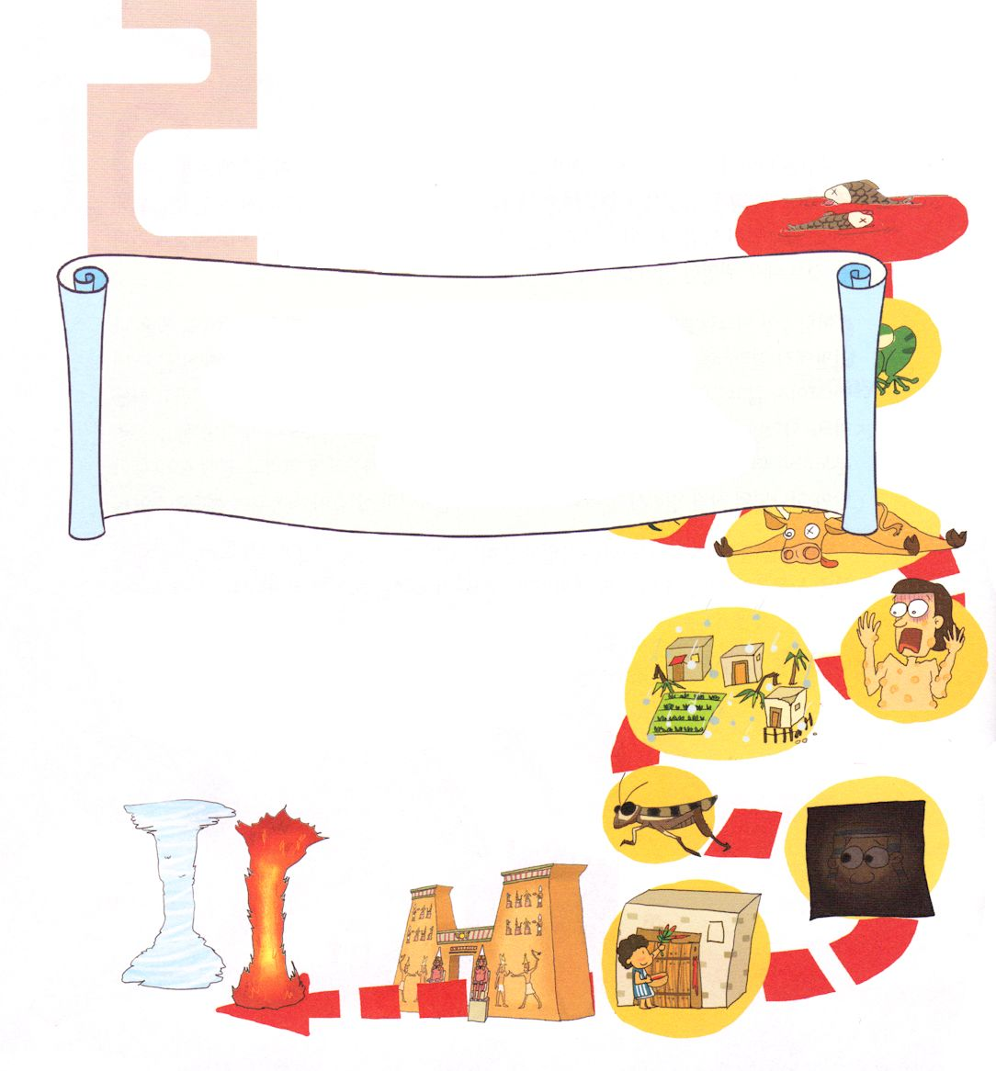

出3:1～18
彼らはあなたの声に聞き従おう。あなたはイスラエルの長老たちといっしょにエジプトの王のところに行き、彼に『ヘブル人の神、主が私たちとお会いになりました。どうか今、私たちに荒野へ三日の道のりの旅をさせ、私たちの神、主にいけにえをささげさせてください』と言え。 (18)



1. 福音をもったレムナントが生まれました
(1) モーセはレビの家系の人です(出2:1～10)
(2) 主なる神様がモーセをホレブ山で呼ばれました(出3:1～20)
(3) 主なる神様はモーセに血の契約をくださいました(出3:18)

2. 福音の力はふせぐことができません (出5:1～12:51)
- 神様はエジプトに10の災いをくだされました（奇跡）

3. 神様の助けはだれも知ることはできません
(1) イスラエルの民の前を進んで導きながら、昼には雲の柱で、
夜には火の柱をもって自然を通して守ってくださいました(出13:21～22)
(2) 天の御座の権威の下にいる神様の使い（天使）がイスラエルの民を守りました
(出14:19)

聖書クイズ

１．モーセが神様に呼ばれたところはどこですか

２．神様がエジプトに１０の災いをくだされた理由はなんですか

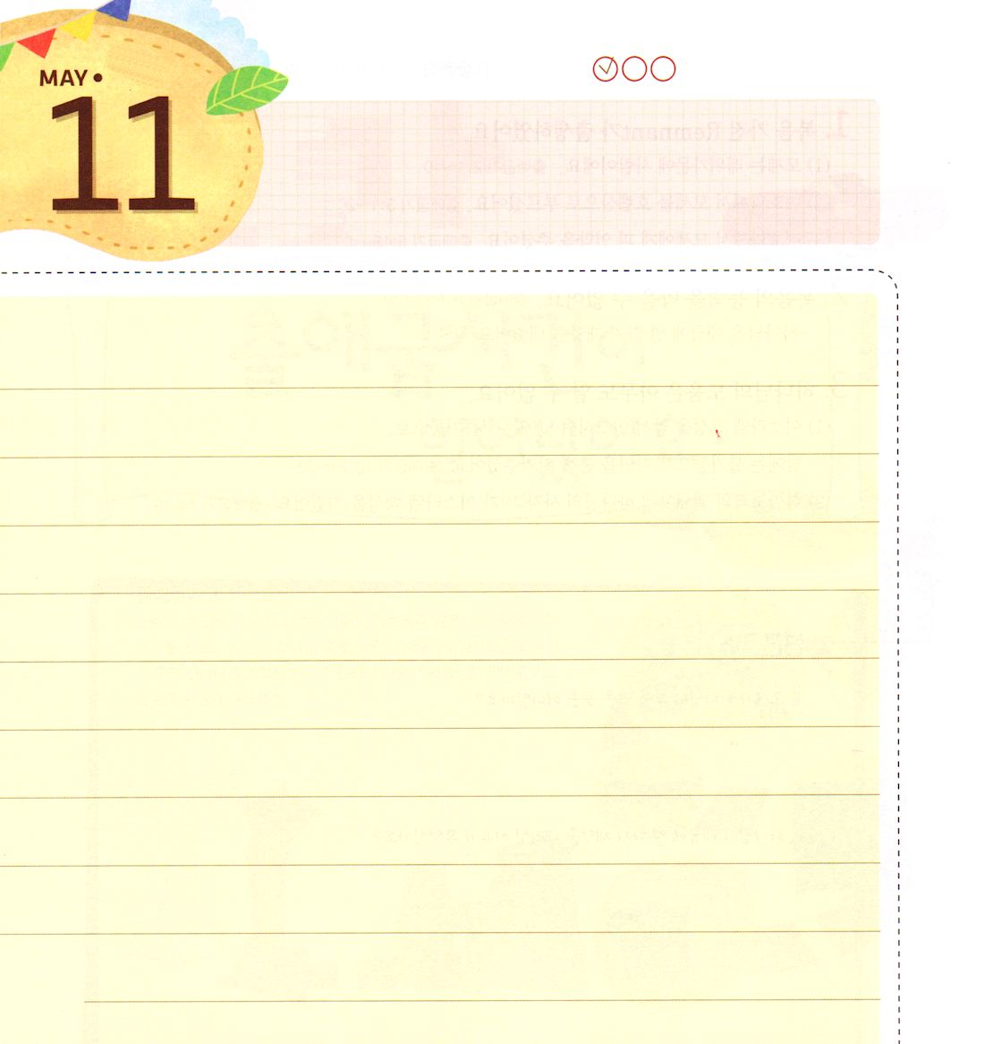

ていこくいのりにせいこうしたら、チェックしましょう

タイトル：
聖書箇所：
説教者：
聖日

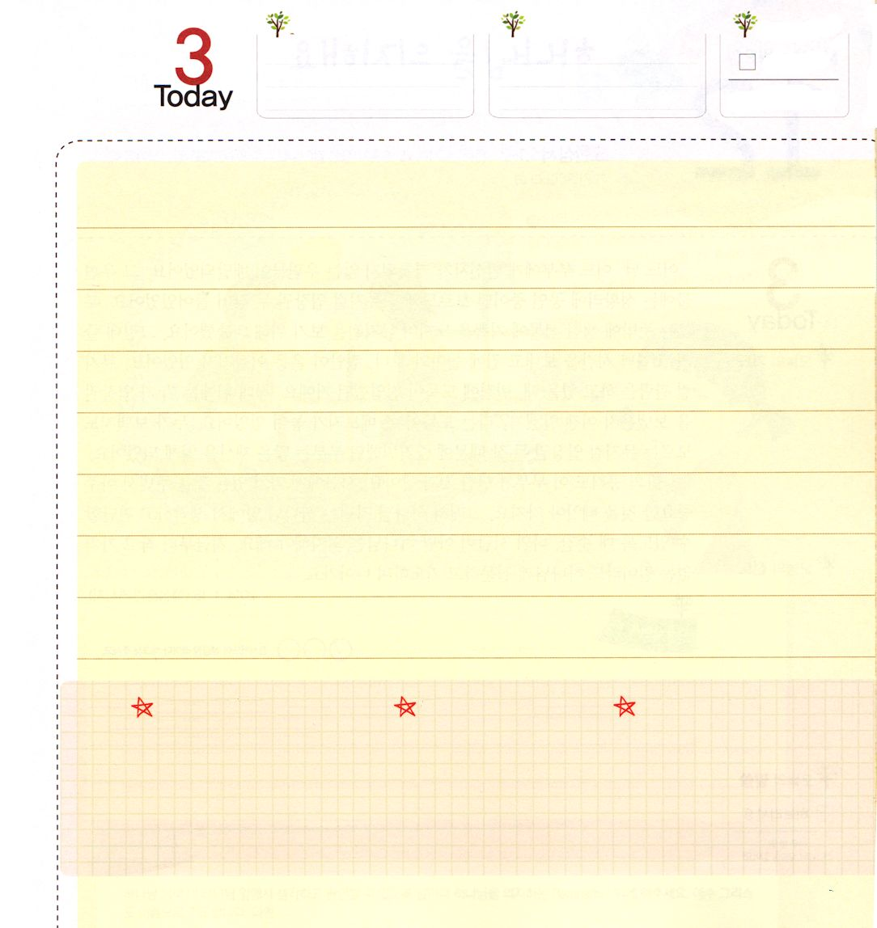
でんどう
きょうの
きょうの
いのり
ヘブル8
きょうの
みことば
いちにち １しょう かみさまの
みことばを よもう！

聖日にみことばを聞いて 一週間の祈りの課題 みことばの中で実践する
心に感動を受けた単語や文章は？ ことは？

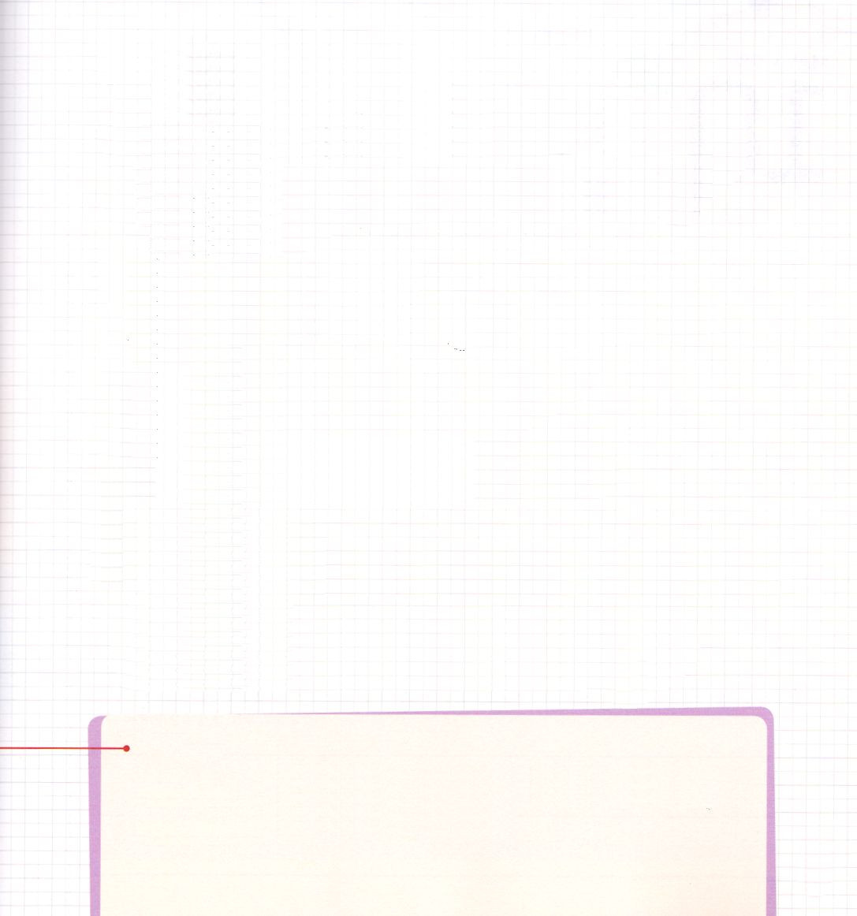
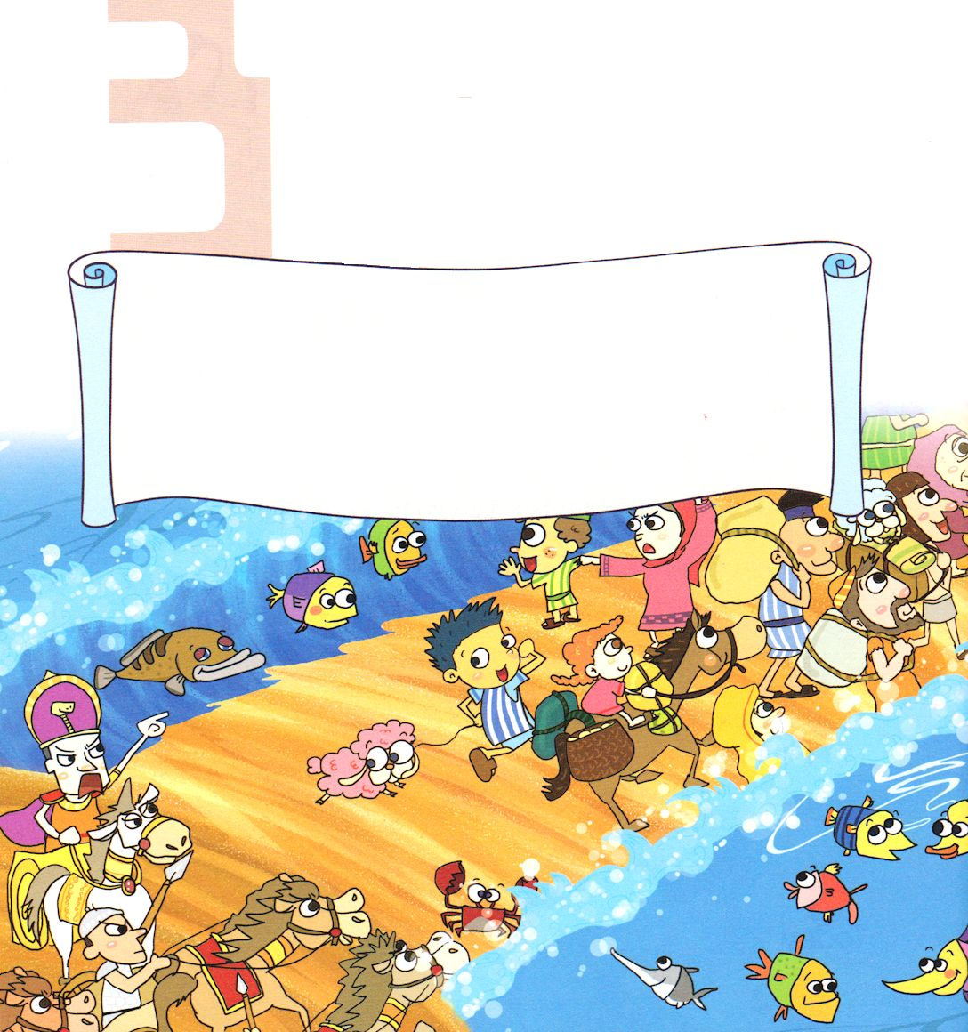
出14:1～13
それでモーセは民に言った。「恐れてはいけない。しっかり立って、きょう、あなたがたのために行なわれる主の救いを見なさい。あなたがたは、きょう見るエジプト人をもはや永久に見ることはできない。 (13)

1. イスラエルの民は危機の前で不信仰しました
(1) モーセに主のみことばが臨みました(出14:1)
(2) モーセに従ってイスラエルの民は荒野に出ましたが、エジプト王は逃げたと
錯覚しました(出14:2～9)
(3) イスラエルの民は、危機が迫ると彼らを荒野の道に導いたモーセを恨みました
（出14:10～12－民たち）

2. 紅海事件以前に起こったことがありました
(1) 神様はモーセを通して信仰の人々が記憶すべきみことばを伝えられました(出14:13)
① 恐れてはいけない！
② きょう、あなたがたのために行なわれる主の救いを見なさい！
③ エジプト人をもはや永久に見ることはできない！
(2) まずすることは、信仰によって前に進んでいくことです (出14:15)
(3) まず知ることは、主の御使いが守っているということです (出14:19)

3. 紅海がわかれました
(1) 主の火、雲の柱を持ってエジプト軍隊を混乱させてイスラエルの民を守られました
(出14:24)
(2) 「あなたの手を差し伸べなさい」という神様のみことばにモーセは従順にしました
(出14:26～27)
(3) 紅海が分かれる超自然的な事件が起きました(出14:28～31)

暗唱しよう

イスラエルの民がエジプトの軍人におそれたときに、モーセが伝えた
神様のみことばの箇所です。みことばを書いて、読んで、暗唱しましょう
出エジプト記14:13～14

２．神様がエジプトに１０の災いをくだされた理由はなんですか

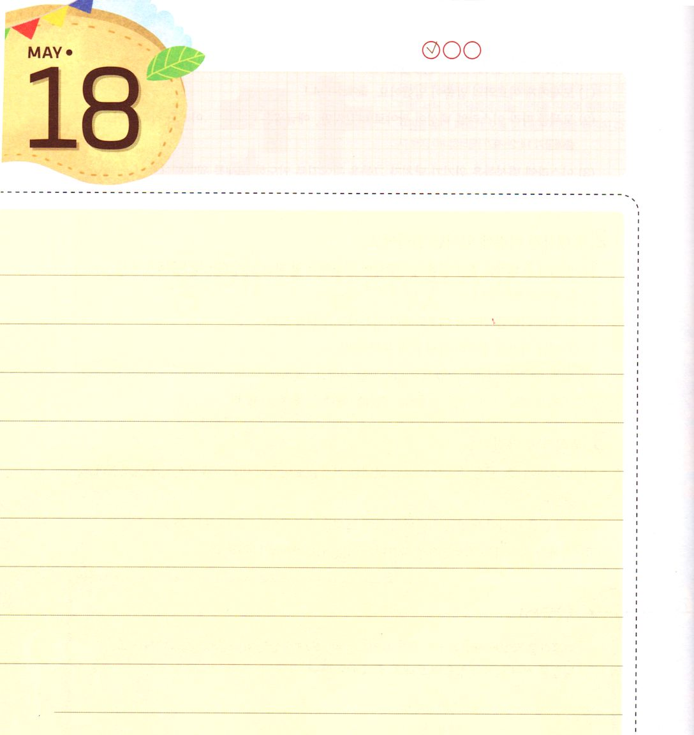

ていこくいのりにせいこうしたら、チェックしましょう

タイトル：
聖書箇所：
説教者：
聖日

でんどう
きょうの
きょうの
いのり
ヤコブ２
きょうの
みことば
いちにち １しょう かみさまの
みことばを よもう！

聖日にみことばを聞いて 一週間の祈りの課題 みことばの中で実践する
心に感動を受けた単語や文章は？ ことは？


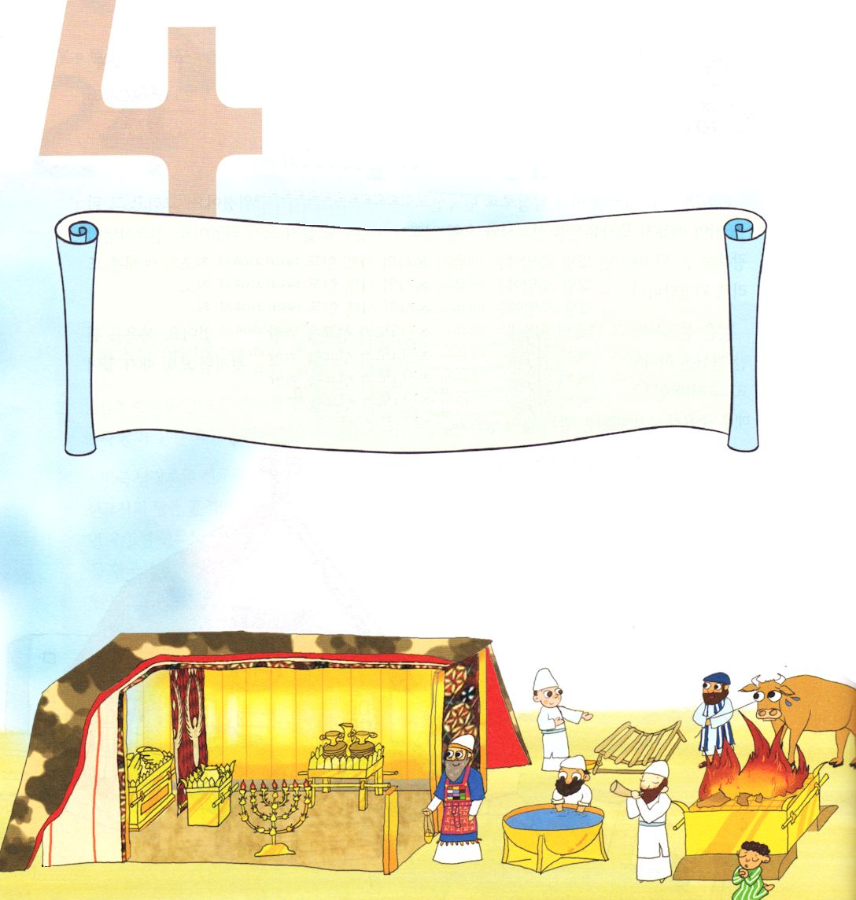

出26:1
幕屋を十枚の幕で造らなければならない。すなわち、撚り糸で織った亜麻布、青色、紫色、緋色の撚り糸で作り、巧みな細工でそれにケルビムを織り出さなければならない。

1. 三つの祭りを記憶しましょう (出23:14～19)
(1) 過越祭を記憶しましょう
(2) 五旬節を記憶しましょう
(3) 収穫祭を記憶しましょう

2. しなければならないことがあります
(1) 聖なる物を作るように言われました(出25:1～40)
(2) 幕屋を作るように言われました (出26:1～37)
(3) 契約の箱を作るように言われました(出25:10～22)

3. 味わわなければならないことがあります
(1) 幕屋と燈火を準備します(出25:31)
(2) 幕屋中心に住まいを準備します
(3) 祭司とその祝福を準備します(出19:22)

聖書をまなぼう 三つの祭りの意味を書こう

過越の祭りー

五旬節 －

収穫祭 －

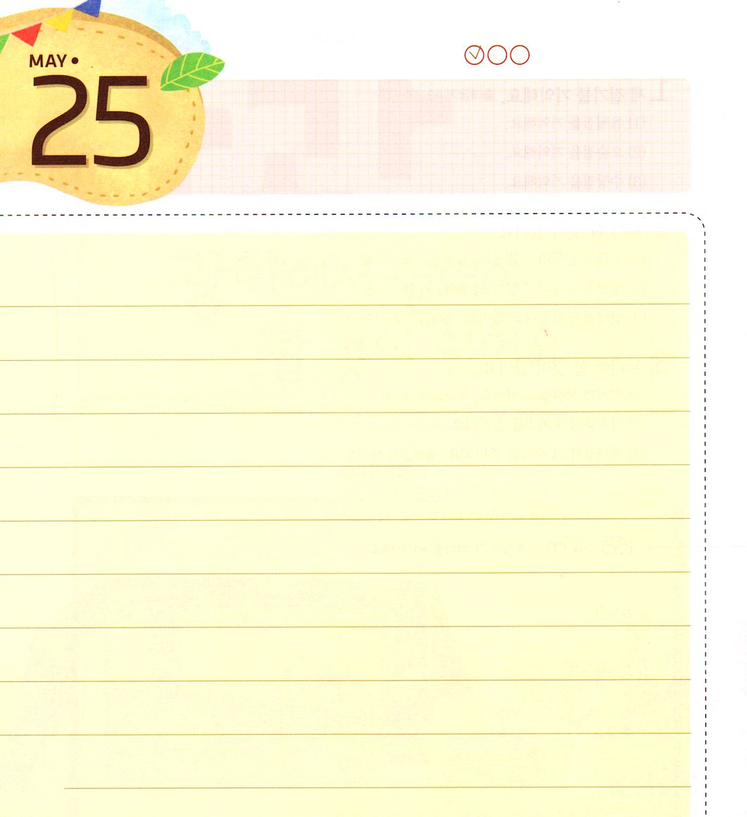

ていこくいのりにせいこうしたら、チェックしましょう

タイトル：
聖書箇所：
説教者：
聖日

でんどう
きょうの
きょうの
いのり
Iペテロ４
きょうの
みことば
いちにち １しょう かみさまの
みことばを よもう！

聖日にみことばを聞いて 一週間の祈りの課題 みことばの中で実践する
心に感動を受けた単語や文章は？ ことは？

